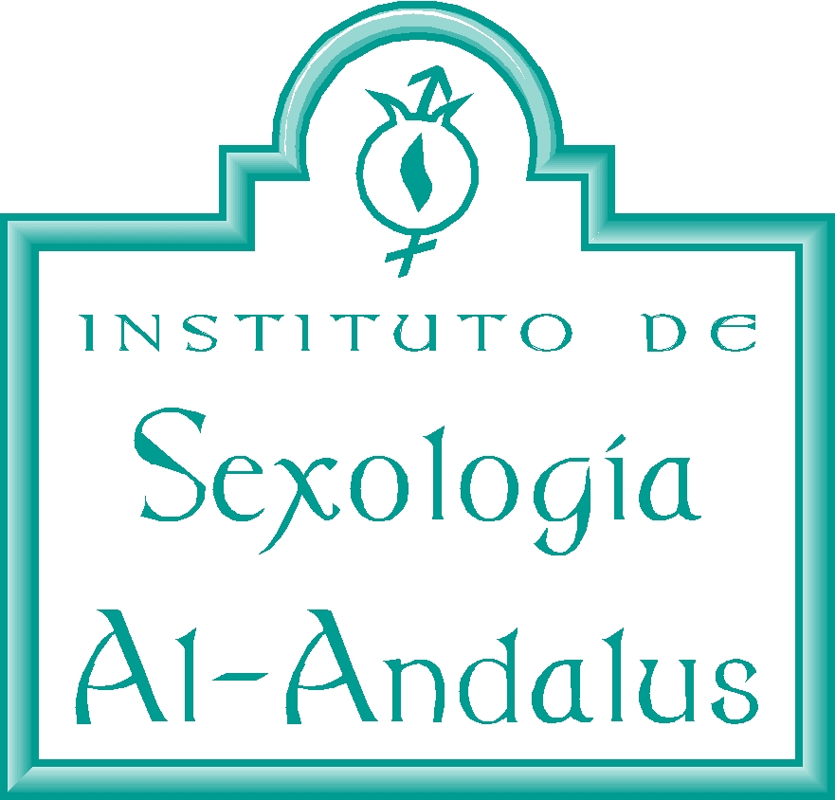
C/Alhóndiga,27,3º
18001-GRANADA
TEL. 958 25 14 68
www.sexalandalus.org
HOJA DE INSCRIPCIÓN A LAS JORNADAS

ENTRADA GRATUITA (Aforo Limitado por orden de Inscripción)

“V JORNADAS EN “SEXOLOGÍA CLÍNICA Y GÉNERO”
Instituto de Sexología Al-Andalus (GRANADA)
28 Septiembre/2018

DATOS PERSONALES:
Nombre: ____________________ Apellidos: __________________________
Profesión y/o estudios: ______________________________________________
E-Mail: _________________________ Teléfono: ___________________
¿Como te has enterado de estas jornadas? _______________________________

ELIGE UN TALLER . Pon al lado de cada taller 1, 2, ó 3.
(siendo 1 la opción primera, 2 la opción segunda y 3 la opción tercera). Al comienzo de las jornadas se te informará en el taller en el que estás admitido/a.

"Identidad,f®icciones y feminismos. (Re)pensar las políticas identitarias en clave feminista”
Dinamizadoras: Mª Elena Verdegay Mañas / Dresde Enma Méndez de la Brena

Taller- Presentación de la colección “Inteligencia Emocional”
Imparte: Carmen Mª León Lopa

“Taller- Comunicación en Positivo”.
Imparte: Manuela Delgado García. Psicóloga. Mediadora Familiar y Coach.

NOTA 1: Para reservar plaza y poder inscribirte es necesario que rellenes esta hoja y la reenvíes a: elena@sexalandalus.org
Plazas limitadas. Tendrán prioridad las primeras inscripciones
NOTA 2: Se recomienda para los talleres llevar ropa cómoda.
NOTA 3: Para la obtención del certificado es obligatoria la asistencia tanto a las mesas redondas como a uno de los talleres.
- Reenviar Hoja de Inscripción a: elena@sexalandalus.org

